光伏组件回收再利用的意义
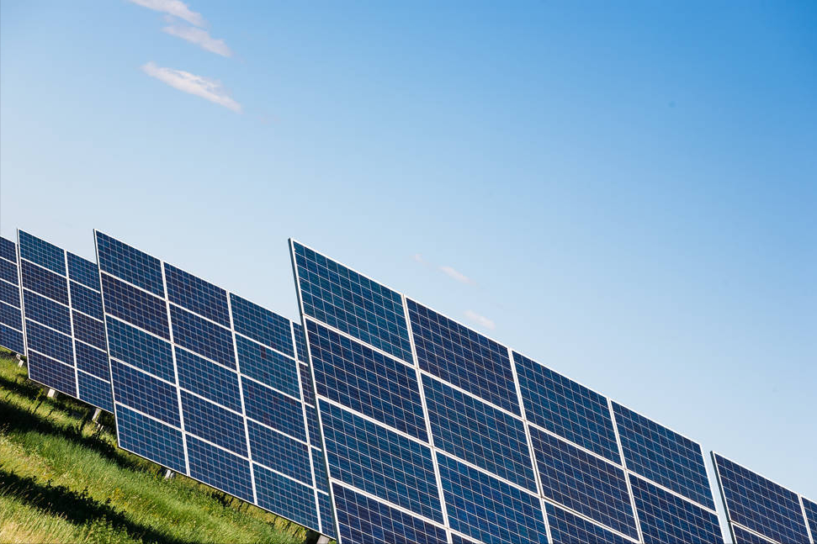
随着光伏发电的大规模利用，退役和废旧光伏组件的回收利用成为一个显性问题，同时也为行业带来了巨大的新商机。
本文节选自法国让穆兰•里昂第三大学可持续发展专业研究生论文《太阳能行业的可持续发展–聚焦废旧光伏组件回收再利用》，文章对废旧光伏组件的回收再利用进行了深入的分析与研究，作者何双权先生从事光伏制造行业十多年，现任无锡尚德太阳能电力有限公司执行总裁、无锡新能源商会执行理事长，其见解深刻睿智，本网特节选其论文内容编辑成独立文章发布，以飨读者。
自2014年上网标杆电价出台以来，国内光伏发电装机容量快速增长，持续保持年均100%以上的增长率，目前，国内光伏发电累计装机容量已超过200GW，预计在2022年，中国光伏发电累计装将突破300GW。
随着光伏发电的快速发展，也衍生出了废旧光伏组件的回收再利用问题。据国际可再生能源机构(IRENA)预计，到2030年，全世界范围内累计的光伏组件废旧物将达到数百万吨；而到2050年，更是将达到数千万吨的规模。另据中科院电工研究所预测，从2020年开始，国内光伏组件的废旧量也将显著增加，到2030年时，国内废旧光伏组件可以产生145万吨碳钢、110万吨玻璃、54万吨塑料、26万吨铝、17万吨铜、5万吨硅和550吨银。
科技部863课题的研究结果显示，即使现有光伏电站运行维护良好，到2034年，国内退役光伏组件也将累计达到近60GW的规模；如果电站运行维护状况一般，累计退役组件很可能将超过70GW。据课题组成员、中国绿色供应链联盟光伏专委会秘书长吕芳称，到2050年，中国废旧光伏组件将达到2000万吨，是埃菲尔铁塔重量的2000倍。
一方面，这些废旧组件如果处理不当，将会给环境、社会带来严重的负面影响，使原本“绿色”的初衷变得不再“绿色”。
另一方面，新能源产业是低碳发展、绿色经济的主要内涵和重要支撑，低碳发展和绿色经济又是新能源产业的动力。当光伏产业的发展遗留下的废旧光伏组价问题得不到妥善解决时，必然会阻碍光伏产业的可持续发展。
以资源能源消耗为基础的传统发展模式，对人类生存环境提出了日益严峻的挑战，绿色发展以及清洁能源的开发利用已成为全世界的发展主旋律，在此进程中，光伏产业发挥了重要作用，也必将发挥更大的历史作用。
但与此同时，光伏发电的大规模应用，却衍生出了废旧光伏组件的回收问题。因此，研究退役及废旧光伏组件的回收再利用，具有相当积极的现实意义。
首先，废旧光伏组件的回收再利用有利于重新利用资源。
太阳能光伏发电技术的大规模应用，会大幅度增加对一些稀有金属的消耗。比如晶体硅电池的电极制备需要消耗银、碲、铟、镓等。这些材料在其他尖端技术领域也有着广泛的应用前景。如果光伏组件报废之后，不对其中的稀有金属进行回收利用，必然造成极大的浪费。
据欧盟PV CYCLE组织的研究显示，在废旧光伏组件中，玻璃约占总重量的70%左右，铝材料约占18%，半导体材料约占4%。
也就是说，光伏组件的材料大部分具有循环再造的可能。通过废旧光伏组件的回收再利用，可以实现稀有金属、玻璃、铝材以及半导体等物质的循环使用，以达到减轻对原生资源的开采、降低资源提炼的耗能以及减轻对生态环境影响及破坏的目的。
其次，废旧光伏组件的回收再利用可以催生新的产业形态，创造更多的就业价值。
从目前的欧洲废旧光伏组件回收过程来看，废旧光伏组件处理的整个运作与管理流程包括收集、登记、运输、回收处理以及循环利用等，每个环节都需要大量的人员参与，尤其是回收处理环节更需要专业的回收技术人员。因此，废旧光伏组件的回收可以催生新的产业形态，创造更多的就业价值。
再者，废旧光伏组件的回收再利用有利于实现光伏发电全寿命周期内的真正绿色，从而促进太阳能行业的可持续发展。
自光伏发电技术产业化以来，各国政府与企业均积极致力于光伏发电的绿色生产与运营。目前为止，晶体硅光伏技术的产业链从原材料生产、电池片制造、组件加工到系统安装与运营等环节均已经实现无污染、环境友好的要求，但是废旧光伏组件的随意处理却滋生了许多环境污染问题。
新能源产业是低碳发展、绿色经济的主要内涵和重要支撑，而低碳发展和绿色经济又是新能源产业的动力，二者相辅相成。因此，只有做好光伏产业链的最后一环—废旧光伏组件回收，才能实现光伏产业从源头到终端的绿色无污染，从而促进太阳能行业的可持续发展。

